國立澎湖科技大學網路選課簡介
一、請各位同學自行上網選課，或利用本校圖資館資訊組電腦教室上網，並自行上網查看選課結果。
二、選課網址如下或由本校首頁快速連結「校務行政系統一」、「校務行政系統二」及操作方式（如附件）。
＊校務行政資訊系統 http://210.70.253.4/
http://210.70.253.34/
三、建議您！個人密碼儘量不要讓他人知道並定時變更，避免被他人竄改相關資料。
四、必修課程由教務處或進修推廣部預掛給各班學生；四技之通識課程為必選課程，請同學自行選課；共同必修『英文』由通識中心分級後統一交教務處課務組轉檔，新生毋需選課，請同學預留(按學院時段開課)上課時間。
五、選課相關規定請參考本校選課須知（請逕行至教務處網頁--相關法規參酌）。
＊四技一至三年級至少16~25學分。
＊四技四年級至少9~28學分。
＊研究所一年級至少4~18學分，其他依各所規定。
＊交換生、雙聯學制、出國進修、依「校外實習課程實施辦法」者，得不受每學期上下修課學分限制。
六、選課操作或系統有問題時，請洽教務處課務組或進修推廣部。
．日四技(分機1112)；研究所一般生(分機1113)。
．研究所在職生(分機1402)；進修部（分機1402）。

※跨系（所）選課：請於加退選第二階段逕行上網選課（跨系、院、所承認之外系學分數依各學制各級課程規劃表所訂）。
附件
※網路選課操作方式
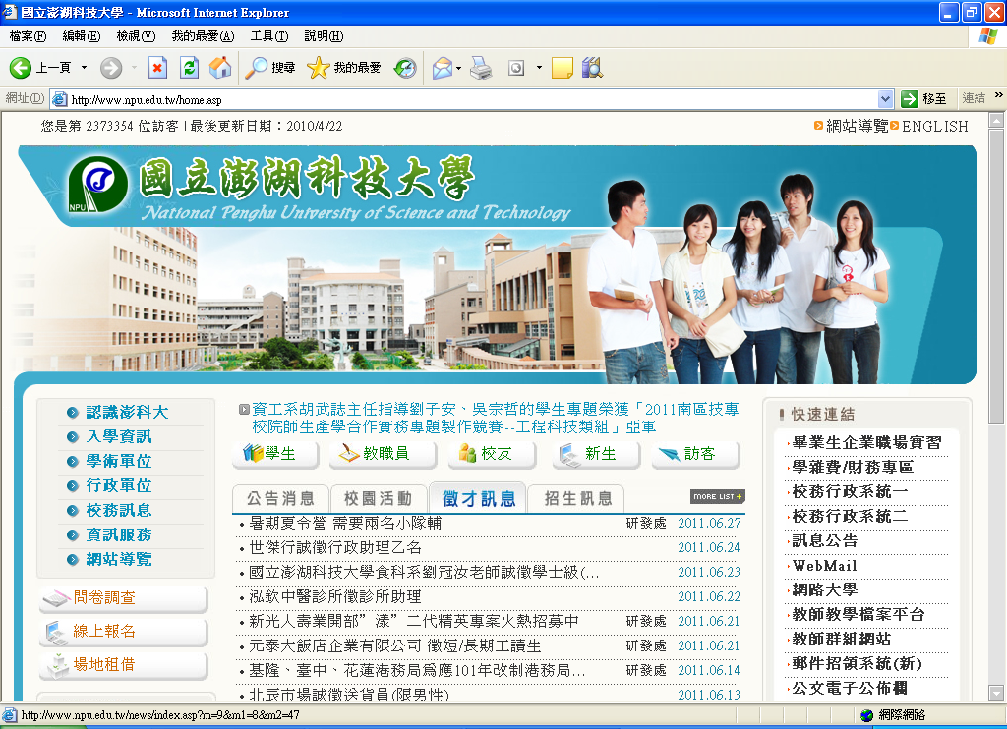
請按此
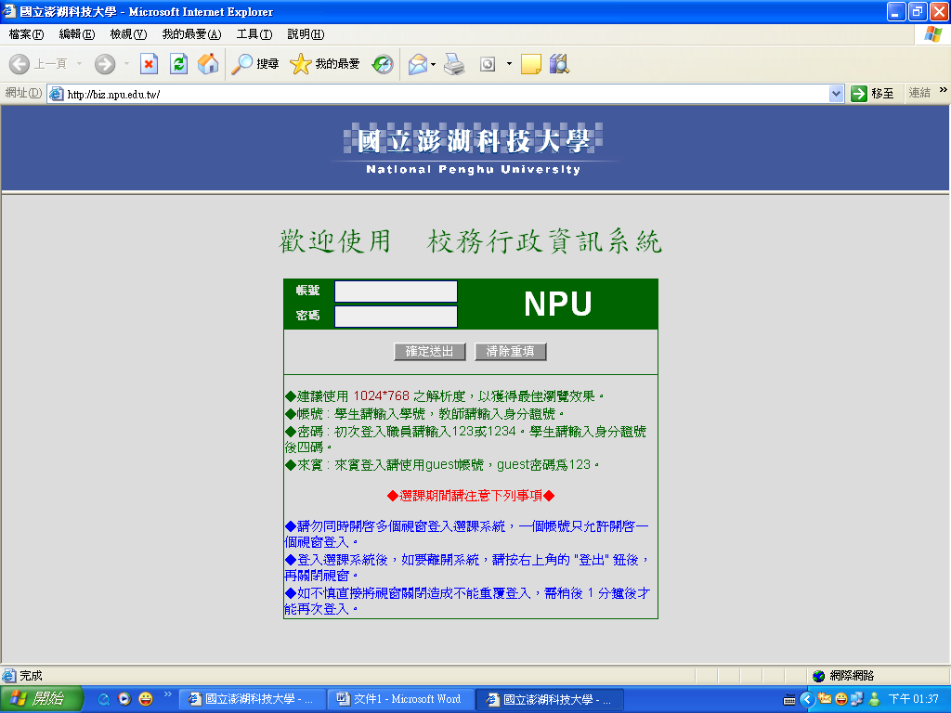
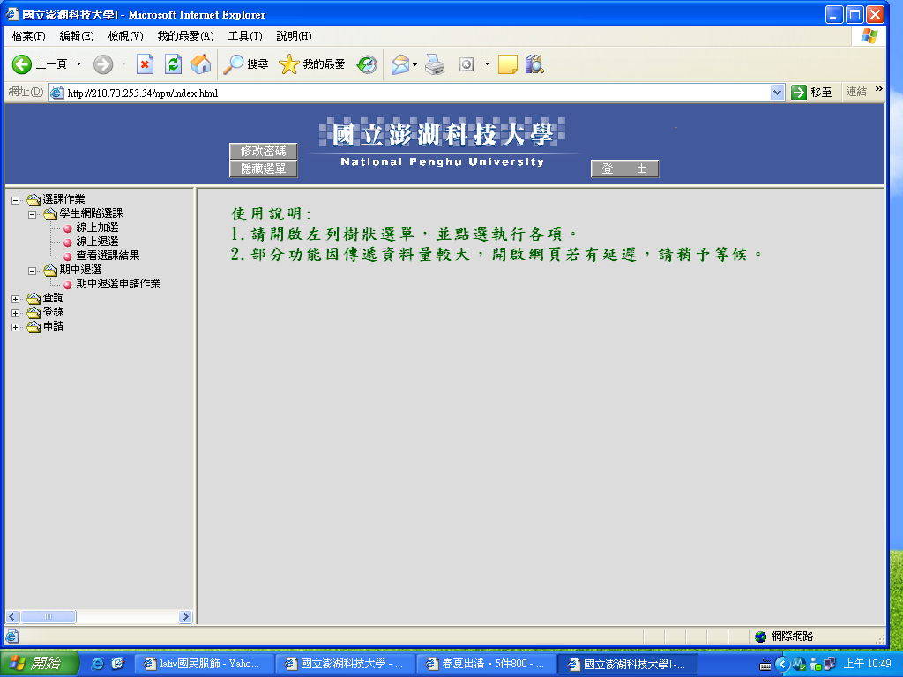
帳號：學生請輸入學號。
密碼：學生請輸入身分證號後四碼。
網路選課相關選項

國立澎湖科技大學加退選課流程：
分二階段辦理（階段時程另行公告）並以e化（網路選課）為主：
1.第一階段：限原開課班級（系）學生選課（以採搶名額方式進行，選課額滿為止）。
2.第二階段：開放跨系所及通識課程跨學院、跨年級學生選課（以採搶名額方式進行，選課額滿為止）。
＊本校選課須知第六條已修正通過：跨系〈院、所〉選課於加退選期間開放網路選課；跨系、院、所承認之外系學分數依各學制各級課程規劃表所訂。
暑修、學程、輔系、雙主修、延修生、校際選課或經查無法網路選課者受理人工加退選（如學年課或跨學年課成績40分以下被擋修者）。

＊系所開課定上課人數時，需確實核對各級課程規劃表，考量因課程規劃異動後重補修生之需求及參酌隨低班附讀調查表並衡量轉學、轉系、復學生人數調整開課人數上限。

＊各系開設之專業科目，選課人數逾上限學生無法網路加選時之因應措施：
1.各系所及該科目授課教師衡量學生需求及上課教室、教學品質等因素後提高上限人數，授課教師可先電話通知課務組更改系統人數設定，系統人數設定提高學生即可網路加選，之後再請學系助理更改開課表人數後請主管核章。
2.於加退選最後一天受理轉學、轉系、復學生及大四應屆畢業生因『必修』科目人數額滿，而該科目授課教師同意加收之人工加選申請單。
＊限必修科目

校務行政資訊系統網路加退選操作手冊
▓登入系統畫面
◎登入畫面
◆畫面說明：
Page1登入畫面

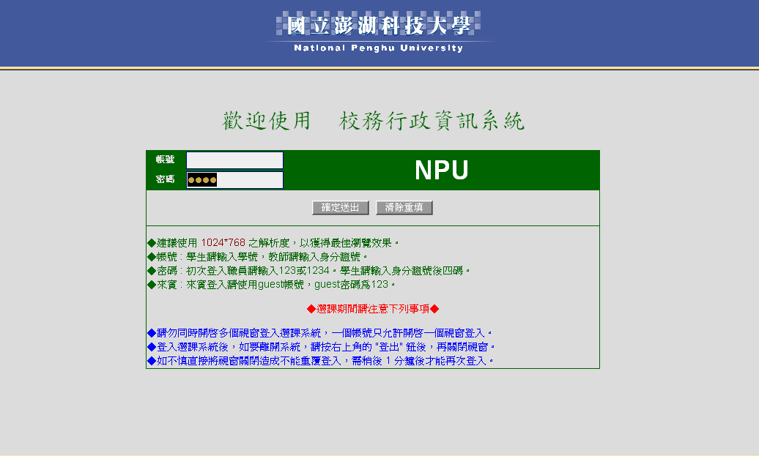
步驟1.
  輸入帳號(教師請輸入身份証字號、學生請輸入學號)、密碼。
步驟2. | 來賓、應聘者使用guest帳號，密碼123。
步驟3. | 輸入完畢後，按下「確定送出」鈕，即進入本系統。

▓線上加選
◎功能清單：
◆畫面說明：
Page1學生點選課作業
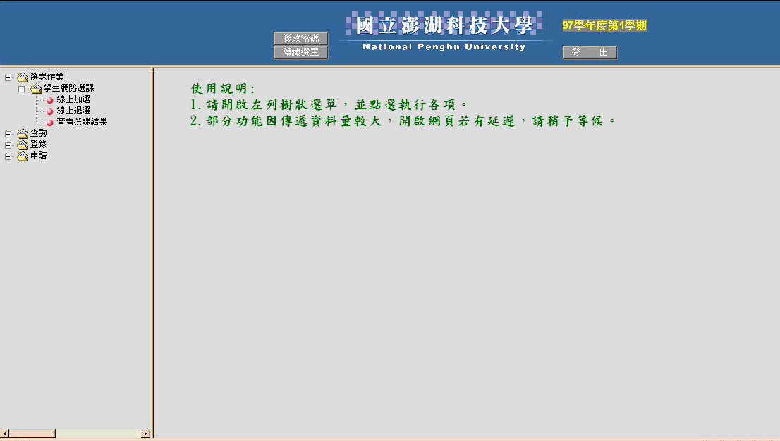
步驟1. | 學生以自己的學號登入系統進行選課作業。
步驟2. | 點選「線上加選」進入選課流程。
備註1.  備註2. | 選課流程：選擇課程類別 ->勾選欲選課程 ->選擇送出->檢視選課結果。  選課順序為：初選、第一階段加選、第二階段加選。

◎網路選課—線上加選作業—初選
◆畫面說明：
Page2-1選取欲選課程類別
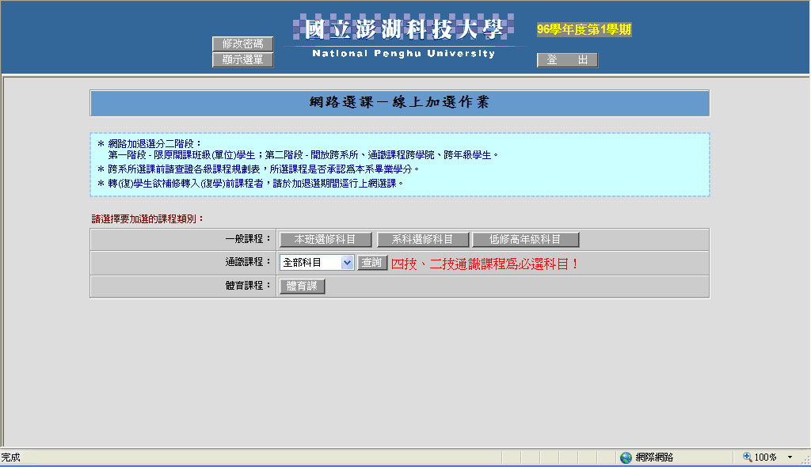
備註1. | 依類別選擇分類按鈕，共計「一般課程」「通識課程」「體育課程」三項分類。
備註2. | 點擊不同課程類別按鈕進入下一步各分類選課畫面。

Page2-2線上加選作業
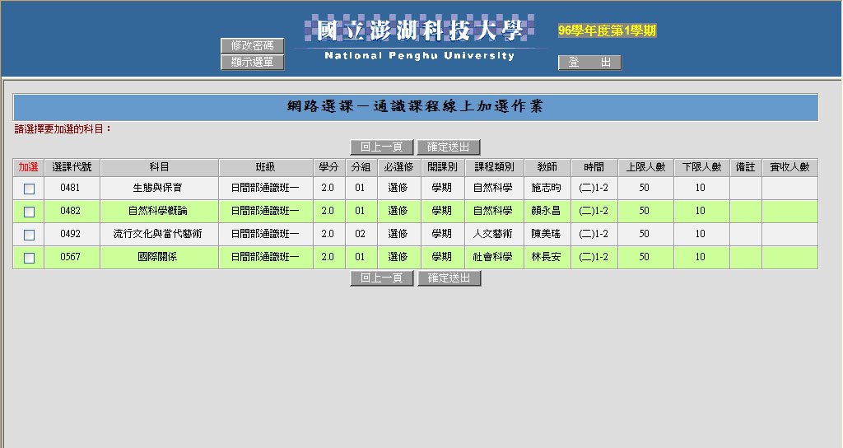
備註1. | 學生可檢視課程「學分」、「開課別」、「教師」、「時間」、「上下限人數」、「實收人數」以決定選擇科目。
備註2. | 於每筆科目紀錄最左邊對核取方塊勾選即算選取該科目。
備註3. | 勾選欲選科目，選「確定送出」將個人選課資訊送出存檔。

Page2-3初選結果顯示
A：
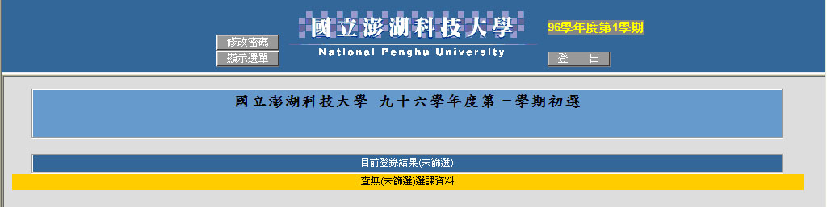
B：
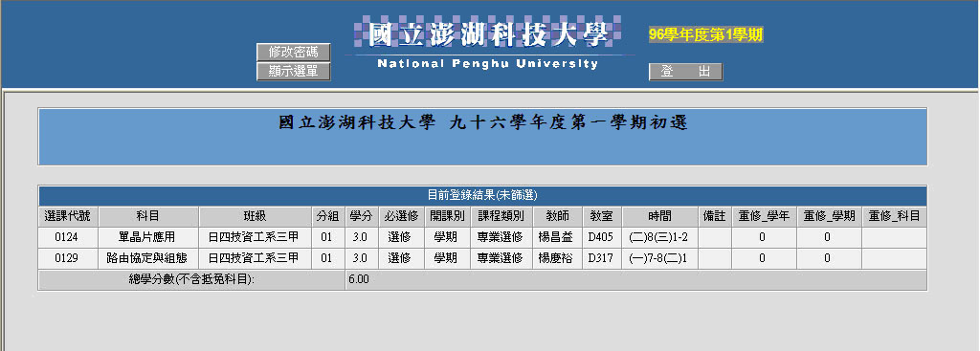
備註1. | 圖A為未選任何一門科目之結果畫面，圖B則為選修兩門課程後之畫面。

◎網路選課—線上加選作業—第一階段加退選
Page3-1選取課程類別
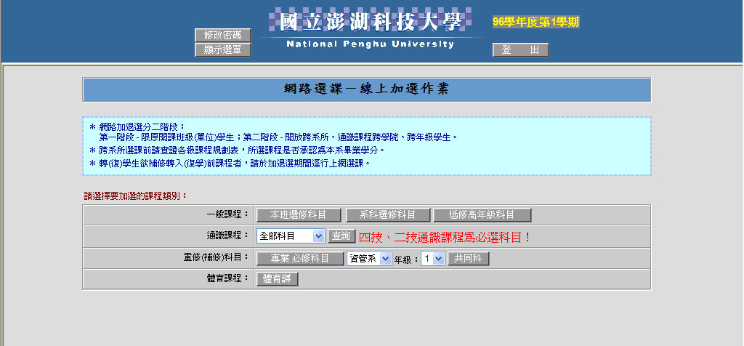
備註1. | 依類別選擇分類按鈕，共計「一般課程」「通識課程」「體育課程」「重修(補修)科目」四項分類。
備註2. | 點擊不同課程類別按鈕進入下一步各分類選課畫面。
備註3. | 若學生需選擇重補修特定課程，可在第一階段加退選本畫面進行選修。
備註4. | 重補修科目可分成專業必修與共同科兩類供點選。

Page3-2線上加選作業(重修專業必修科目)
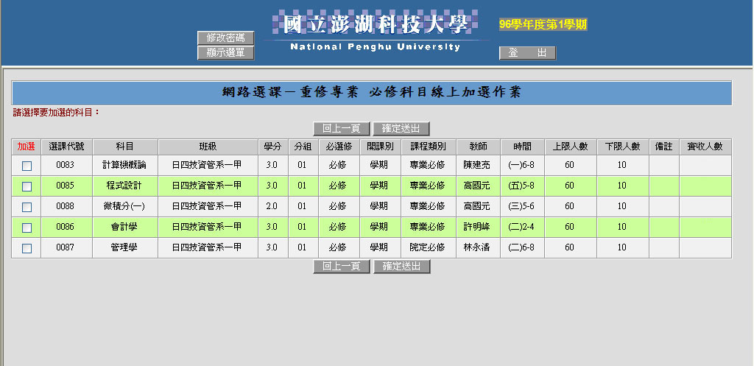
備註1. | 同初選選課畫面，學生可依每筆紀錄訊息根據需要勾選左邊「加選」鍵，做勾選。
備註2. | 如欲返回上頁重選選課類別可按下「回上一頁」。
備註3. | 如填寫完成後，可按下「確定送出」。
備註4. | 本畫面為重修專業必修科目之選課畫面。

Page3-3第一階段加選結果顯示
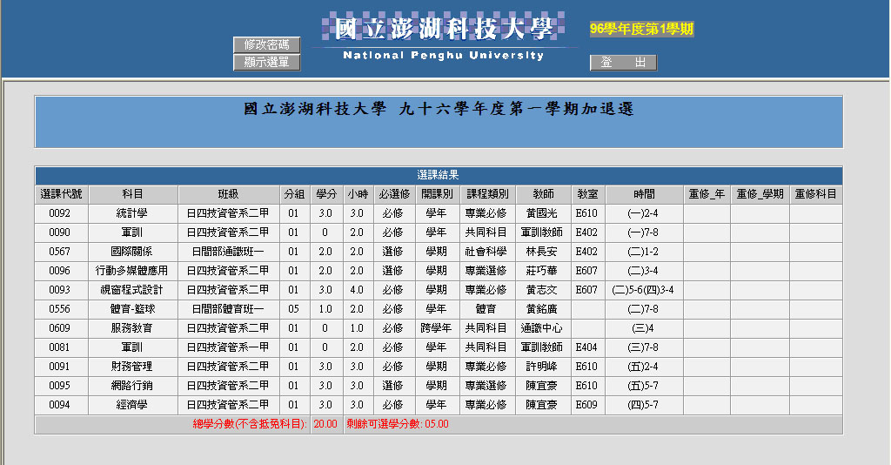
備註1. | 與初選結果相同，選課結果依學生勾選項目顯示在畫面上。

◎網路選課—線上加選作業—第二階段加退選

Page4-1選取課程類別
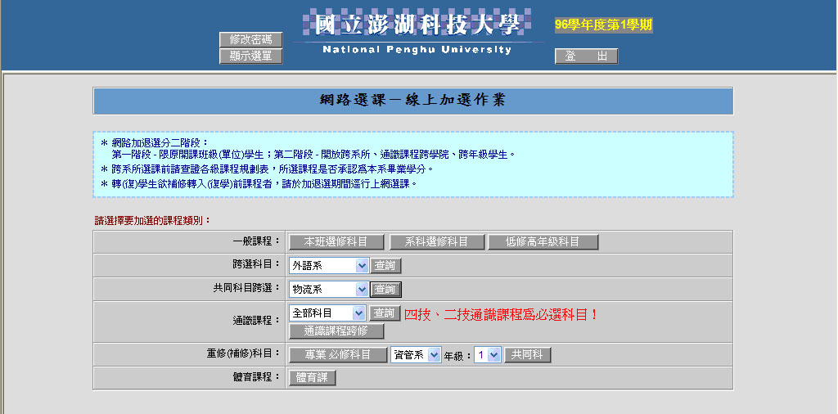
備註1. | 依類別選擇分類按鈕，共計「一般課程」「通識課程」「體育課程」「重修(補修)科目」「跨選科目」「共同科目跨選」六項分類。
備註2. | 點擊不同課程類別按鈕進入下一步各分類選課畫面。
備註3. | 除可重補修外，本階段開放跨選科目與共同科目跨選等兩項選課，

Page4-2線上加選作業(重修專業必修科目)
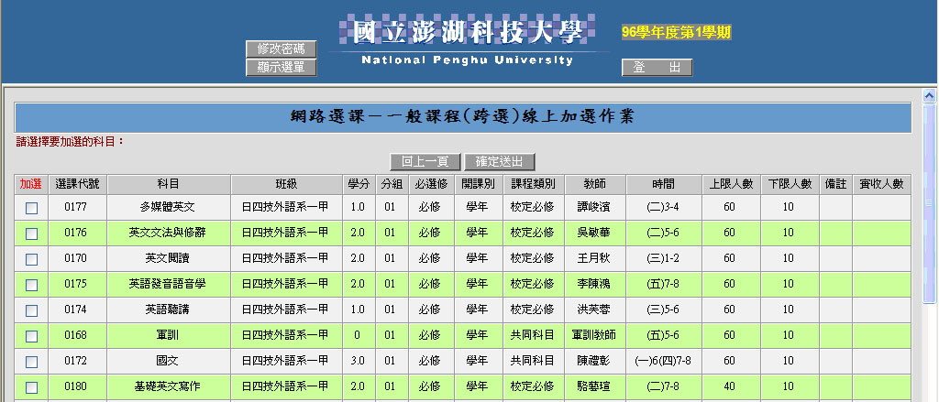

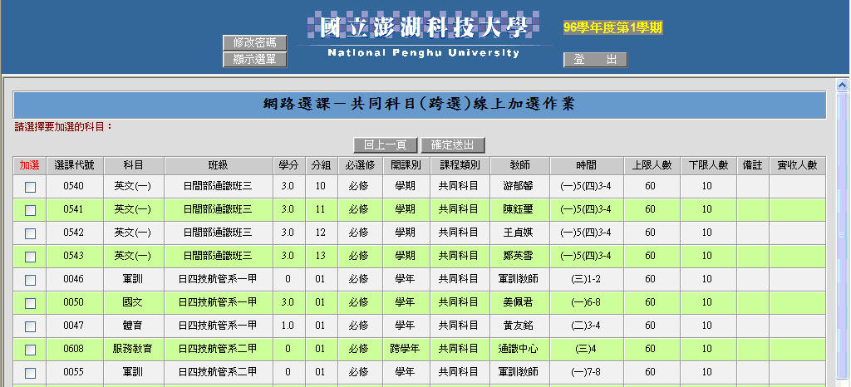
備註1. | 學生可依需求做跨選共同科目、跨選一般課程的加選。
備註2. | 如欲返回上頁重選選課類別可按下「回上一頁」。
備註3. | 如填寫完成後，可按下「確定送出」。

Page4-3第二階段加選結果顯示
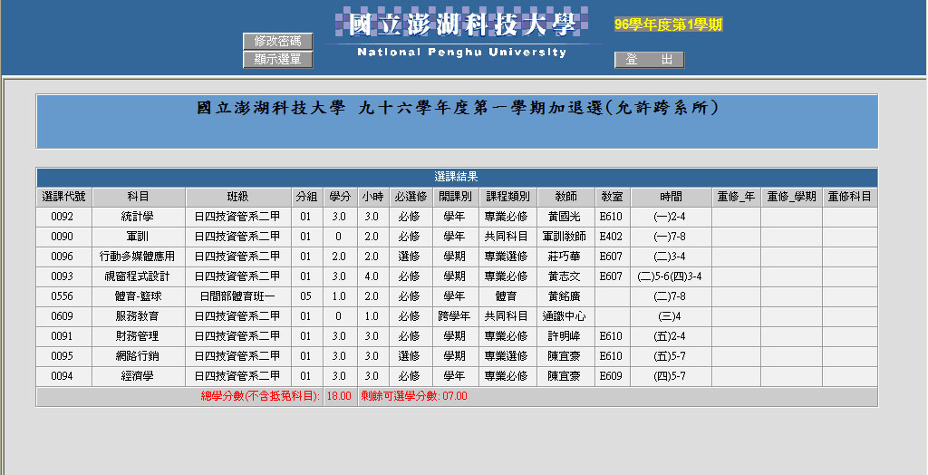
備註1. | 與初選結果相同，選課結果依學生勾選項目顯示在畫面上。
備註2. | 第二階段選課結果畫面在標題處顯示「允許跨系所」。

▓線上退選
◎功能清單
◆畫面說明：
Page1學生點選課作業
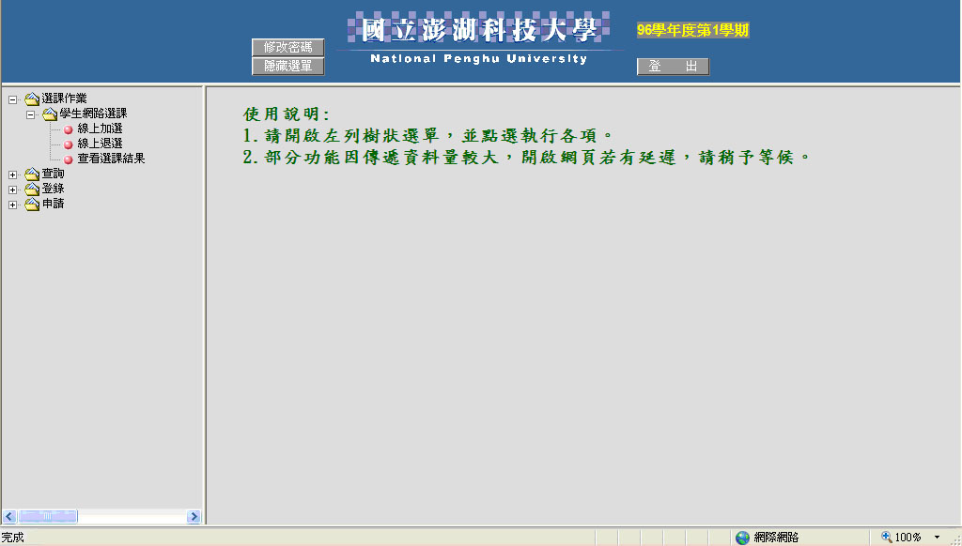
步驟1. | 學生以自己帳號登入系統。
步驟2.  備註1. | 選擇線上退選作業。  退選流程：選擇課程科目 ->勾選欲退選課程 ->選擇送出->檢視選課結果。

Page2-1選取欲退選課程
備註1. |  | 只有在必選修顯示為「選修」的課程才能進行退選（欲退「必修」課程者請寫人工加退選申請表送課務組辦理）。
備註2. | 如填寫完成後，可按下「確定送出」進行退選。

Page2-2退選結果顯示
備註1. | 前一畫面勾選的課程已被退選。

